Bài 1:
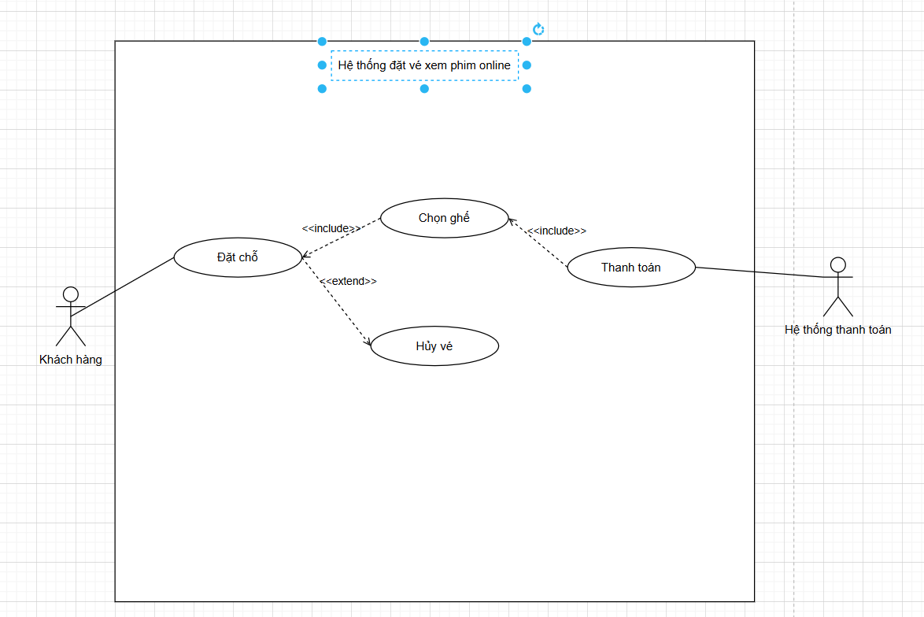
Bài 2:
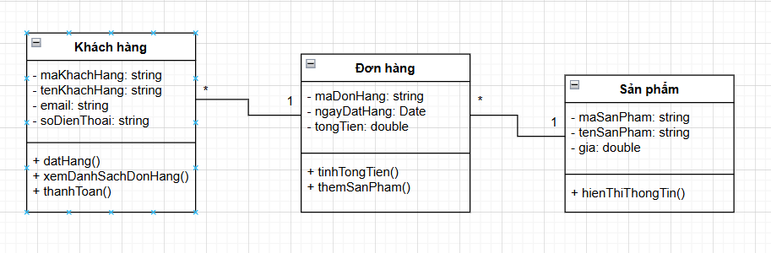

Bài 3:

Stakeholder | Vai trò | Nguồn yêu cầu
Sinh viên | Người mua khóa học, học viên | Muốn có giao diện dễ dùng, dễ tìm khóa học, thanh toán nhanh chóng
Giảng viên | Người tạo và quản lý khóa học | Cần công cụ đăng bài giảng, theo dõi học viên, thống kê tiến độ
Quản trị viên | Quản lý toàn bộ hệ thống | Cần chức năng quản lý người dùng, khóa học, doanh thu

- Yêu cầu chức năng:
- Đăng ký / Đăng nhập người dùng
- Tìm kiếm khóa học
- Học trực tuyến
- Quản lý khóa học
- Mua khóa học
- Yêu cầu phi chức năng:
- Hiệu suất
- Bảo mật
- Khả năng mở rộng
- Dễ sử dụng

Bài 4:

Thành phần | Mô tả | Loại hệ thống phù hợp
Xử lý và cập nhật đơn hàng | Ghi nhận, chỉnh sửa, theo dõi trạng thái đơn hàng từng phút | TPS
Báo cáo, thống kê tiến độ giao hàng | Tổng hợp dữ liệu từ TPS để giám sát hiệu quả giao hàng | MIS
Phân tích tuyến đường, tối ưu vận chuyển | Dựa trên dữ liệu để đưa ra quyết định lập kế hoạch và tối ưu lộ trình | DSS
- Agile là mô hình phù hợp nhất vì đảm bảo khả năng phản hồi linh hoạt với thay đổi, triển khai theo vòng lặp ngắn, và phù hợp với môi trường doanh nghiệp logistics cần tối ưu liên tục

Bài 5:
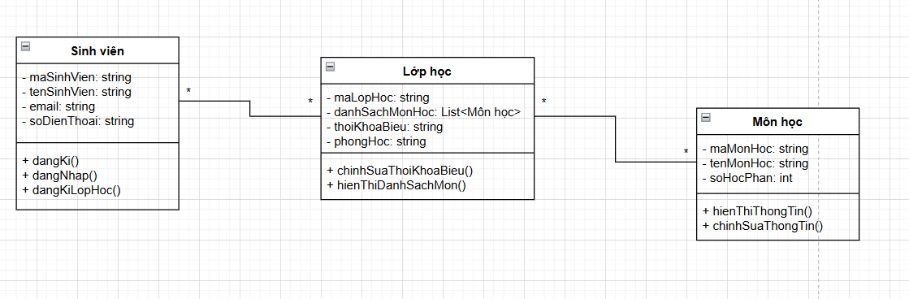
Bài 6:
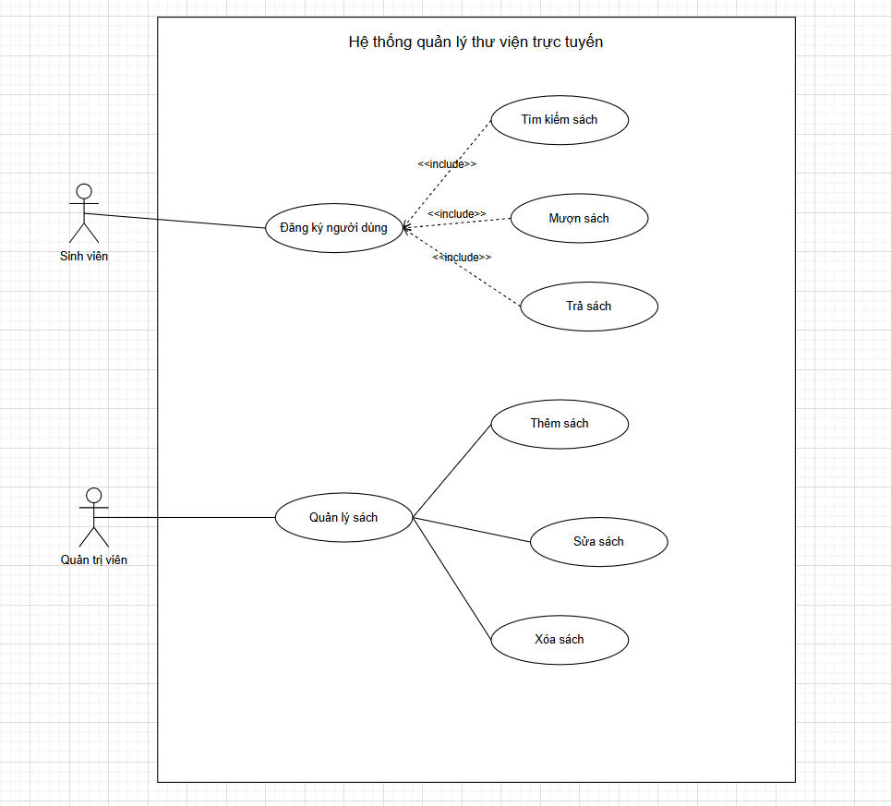
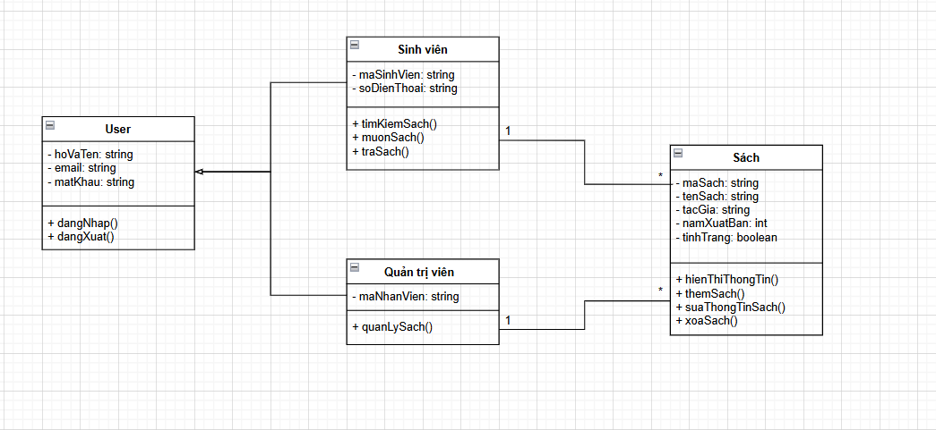
Bài 7:
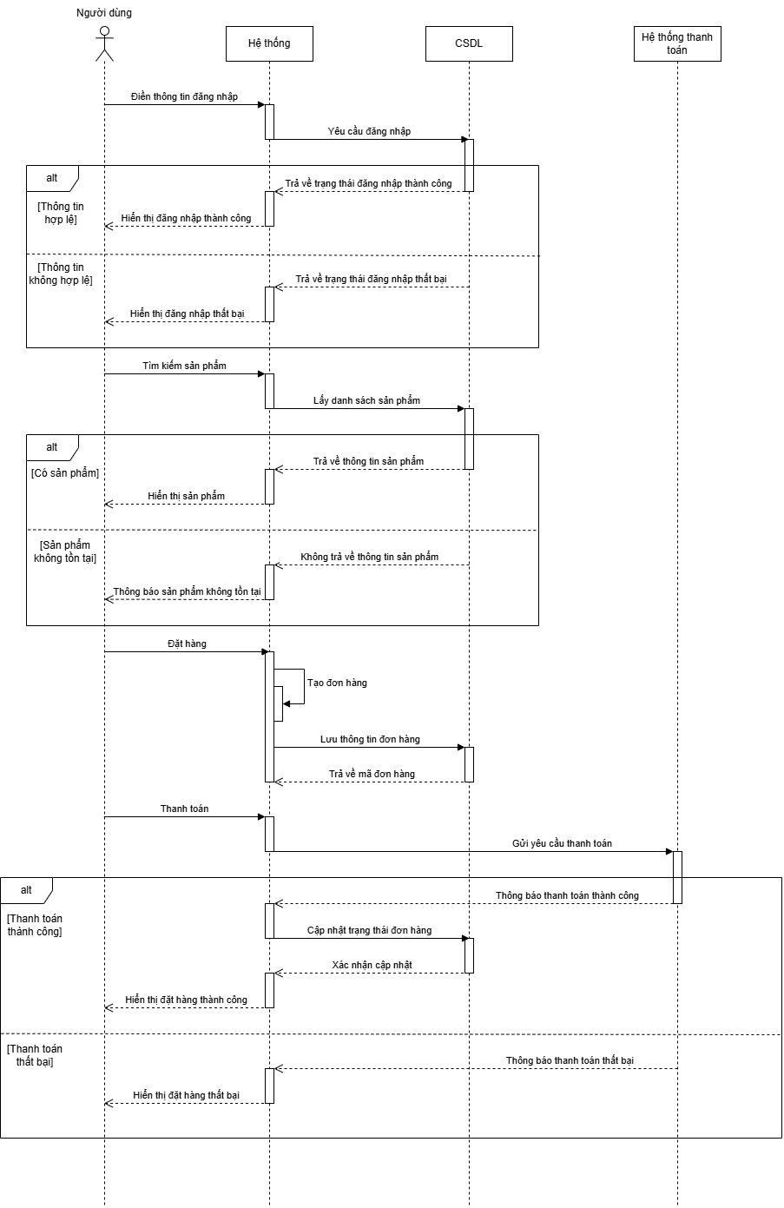
Bài 8:
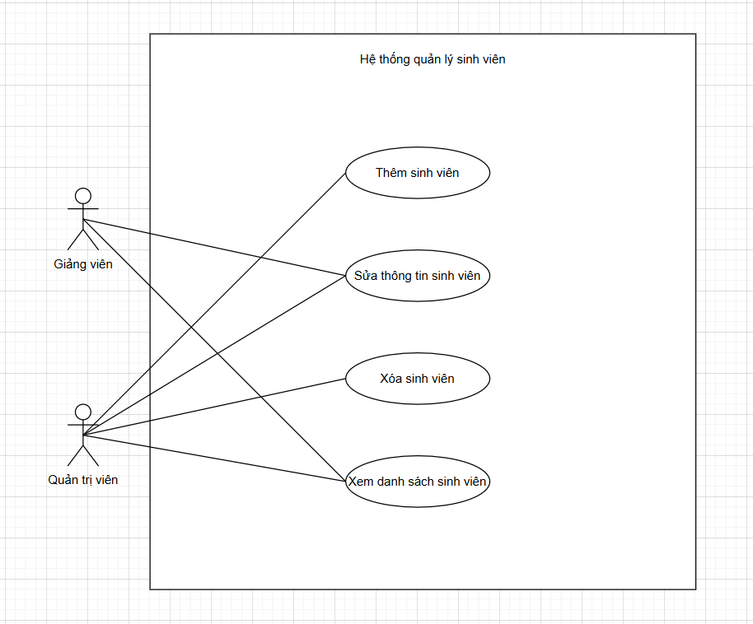
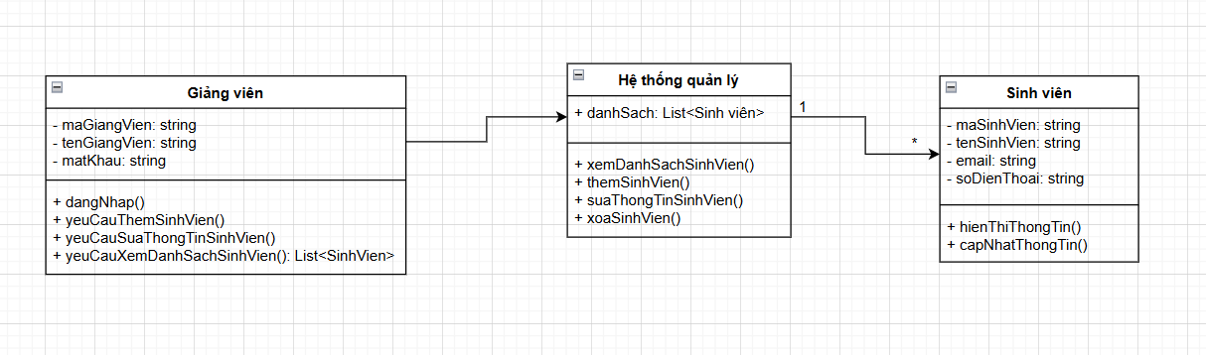
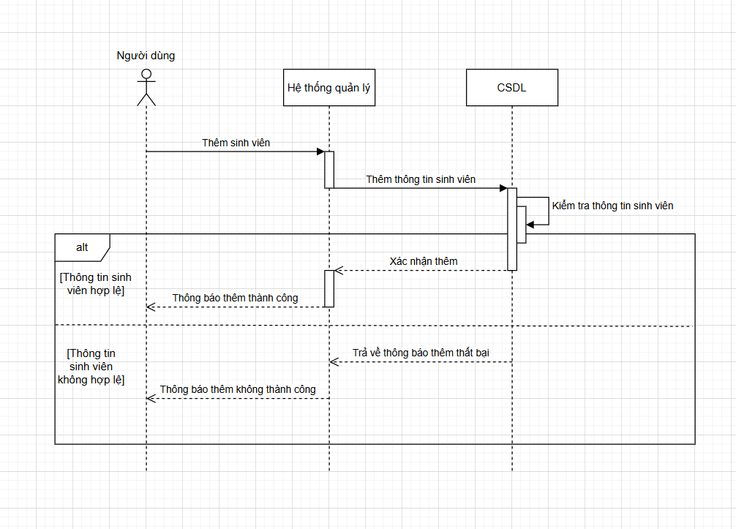

Từ Use Case Diagram, ta xác định các chức năng chính của hệ thống quản lý sinh viên như thêm, sửa, xóa, xem danh sách sinh viên cùng các tác nhân (Giảng viên, Quản trị viên). Từ đó, chuyển sang Class Diagram để xác định các lớp thực thể như Sinh viên, Giảng viên, Hệ thống quản lý và các phương thức tương ứng để thực hiện các chức năng trong Use Case. Tiếp theo, Sequence Diagram được xây dựng để mô tả trình tự tương tác giữa các đối tượng khi thực hiện một hành vi cụ thể (ví dụ: Thêm sinh viên), thể hiện rõ luồng xử lý giữa Người dùng, Hệ thống quản lý và Cơ sở dữ liệu

